5 марта
55 год з дня нараджэння
Мазго Уладзіміра Мінавіча
(1959, г. п. Зэльва), паэта
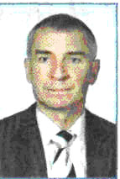
Уладзімір Мінавіч Мазго (нар. 5 сакавіка 1959 г., г. п. Зэльва, Гродзенская вобласць) — беларускі паэт.
У 1964—1968 гг. разам з бацькамі жыў у Сібіры. У 1976 г. паступіў на філалагічны факультэт Беларускага дзяржаўнага ўніверсітэта (скончыў завочна ў 1985 г.). Служыў у Савецкай Арміі (1979—1981), быў карэспандэнтам шматтыражнай газеты "Інтэграл", выхавацелем у рабочым інтэрнаце, супрацоўнікам рэдакцыі літаратурна-драматычных праграм Беларускага тэлебачання. З 1984 г. — рэдактар выдавецтва "Юнацтва". Сябра СП СССР з 1984 г.
Друкавацца пачаў у 1972 г. Аўтар паэтычных кніг "Пад спеў крыніц" (1982), "Вершаліна" (1987). Выдаў кнігу вершаў для дзяцей "Калі спрачаюцца маланкі" (1989).
Працуе і ў галіне перакладу.
Лаўрэат прэміі Федэрацыі прафсаюзаў Беларусі ў галіне літаратуры (2005) і Літаратурнай прэміі імя Васіля Віткі.
Лаўрэат прэміі Залаты купідон (2008).
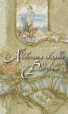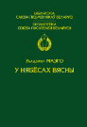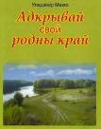
Славянкі

Абудзілі славянкі
Сонны бераг Зяльвянкі.
Верным рыцарам коней
Купалі каханкі.

Гэтых вояў ля дома,
У стаптаны мурог
З сёдлаў выбіла стома
Стралою дарог.

У славянак адвечна
З васількамі вачэй,
На рамонкавых плечах
Бяссонне начэй.

Глянь: імклівай Зяльвянкай,
Хуткай плынню ракі
Выплываюць славянкі
Проста ў нашы вякі...

